El problema del tiempo y las gráficas - ¡Alcanzame si podés!

Introducción
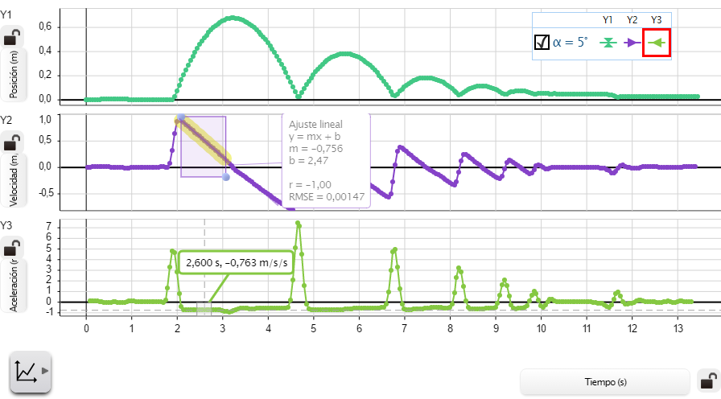
La descripción y creación de modelos de muchos de los fenómenos que se presentan en la mecánica descansan sobre el análisis e interpretación de representaciones gráficas, especialmente las cartesianas, de alguna magnitud como la posición, velocidad, aceleración, etc. versus el tiempo.
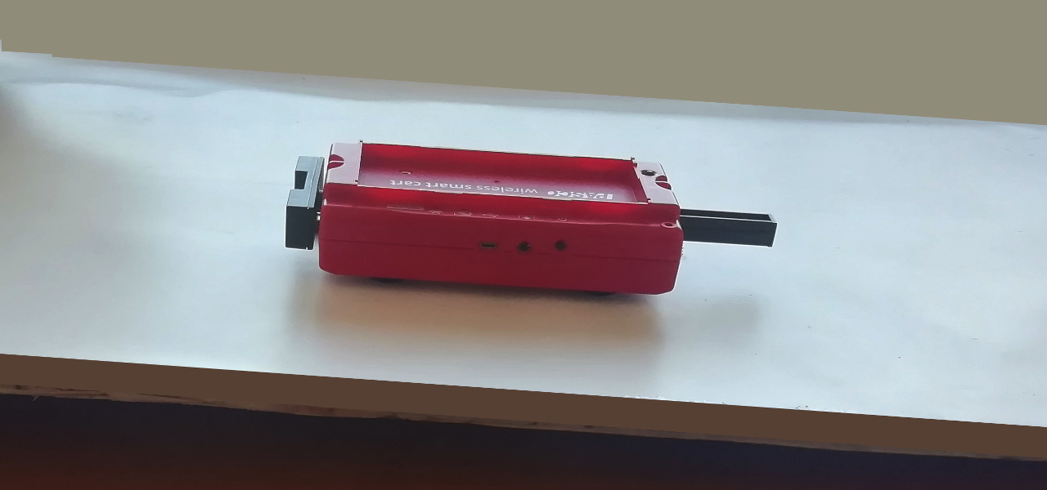
Al cabo de un tiempo, lo profuso de su aplicación termina haciéndonos olvidar que la representación espacial del tiempo en una gráfica es una construcción artificial, una abstracción, y lo que es obvio para algunos resulta desconcertante para otros. Se establece así una brecha cognitiva sobre un tema de crucial imoprtancia, que obstaculiza significativamente la construcción de los conocimientos que descansan sobre el mismo.
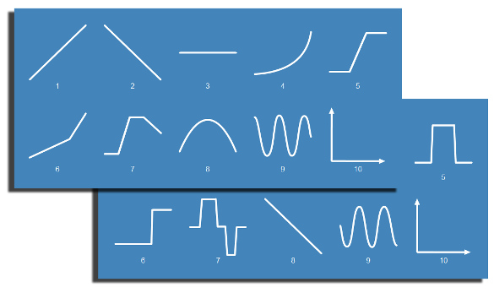
Es más, muchas veces creemos poder reconocer el desarrollo de un fenómeno físico, cuando lo que reconocemos en realidad es sólo su representación gráfica y varios de los detalles que son fundamentales en el mundo real se nos pasan desapercibidos. Otras veces asistimos a hechos que a primera vista se nos aparecen complicados, mientras que un examen de su representación nos revela su simplicidad (y belleza).
Con esta batería de actividades pretendemos conseguir una identidad entre lo que nuestros sentidos captan del movimiento en el mundo físico y sus representaciones más habituales, permitiéndonos hacer un ida y vuelta entre las dos formas de conocimiento, acostumbrándonos a observar con cuidado, examinar las afirmaciones con sentido crítico y extraer conclusiones sólo a partir de la evidencia.

Elementos necesarios
Para realizar las 2 actividades que proponemos a continuación precisarás:
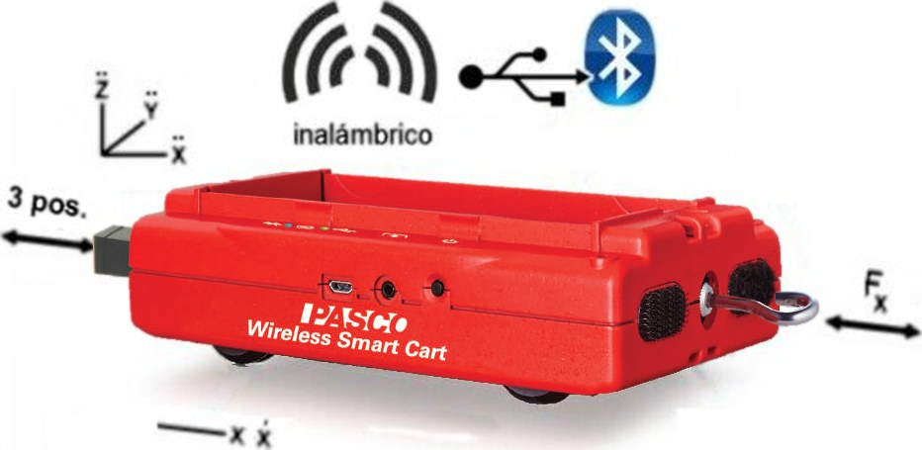
- Carrito inalámbrico Pasco SmartCart (ME-1240 o ME-1241)
- Una mesa lisa de 1 m o más, para usar como pista
- Una PC corriendo bajo Windows
- Bajar e instalar el software gratuito MatchGraph desde https://tecnoedu.com/recursos/smartcart/instaladores/
- Si no tenés una PC bajo Windows, también podrás encontrar instaladores para otras plataformas a través de https://tecnoedu.com/Pasco/MatchGraph.php

¡Alcanzame si podés! i – Posiciones versus Tiempo
- Encendé tu carrito
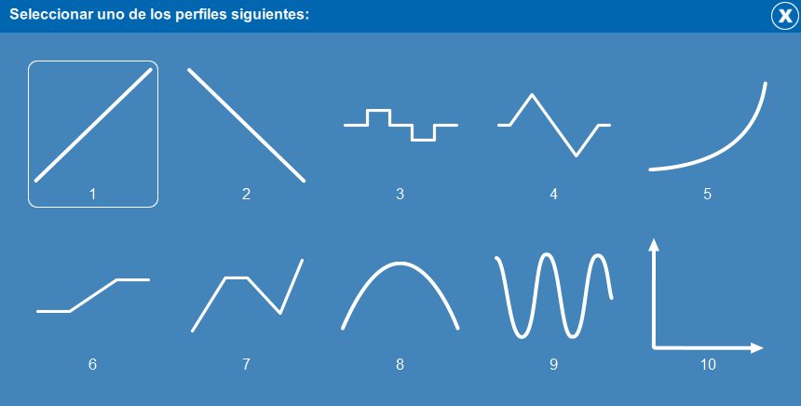
- Arrancá el programa MatchGraph
- Respondé al menú de entrada eligiendo
- Cuando se abra la lista de carritos disponibles, elegí allí el tuyo (normalmente será el primero en la lista)
- Hacé clic en el botón para agregar participantes y sumate a la competencia. Te convendrá cargar tu nombre y apellido, porque el programa recuerda el ranking de los mejores “jugadores” entre sesiones.
- Asegurate de que el selector de actividad esté en “Posición”
- Se te presentará una gráfica de aspecto muy sencillo, de posición versus tiempo, que deberás tratar pisar moviendo adecuadamente tu carrito
- Apretá el botón de Grabar , aprovechá la cuenta regresiva y comenzá a mover el carrito
- En la esquina inferior izquierda podrás ver en un display digital la posición del carrito en cada momento
- Cuando hayas terminado, tu puntaje se mostrará en la esquina inferior derecha 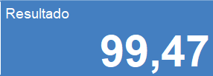
- Dejá el turno a otro compañero
- Cuando todos hayan “pisado” lo mejor posible la primera curva, podrán ver el ranking parcial con el botón
- Apretá el botón selector de curvas y elegí la curva número 2
- Buscá tu nombre en el selector de participantes
- Apretá otra vez el botón de Grabar y seguí participando…
- Si el resultado que obtuviste no es parecido al que esperabas: revisá con cuidado la gráfica y fijate lo importante que es el signo
- Hagan una ronda completa con todos los participantes
- Pasá a la curva número 3
- Si te resulta muy difícil reproducirla con el movimiento del carrito, revisá con cuidado la gráfica y fijate si te podrían ayudar unas marquitas en la mesa/pista. También fijate qué tan rápido tendrías que pasar de una posición a otra para hacer una reproducción exacta de la gráfica
- Repitan las rondas hasta llegar a la curva número 9
- Cuando hayan terminado con estas rondas, pueden hacer clic de nuevo en el botón para ver quién fue el ganador, pero la lista será mentirosa: seguro que a estas alturas todos habrán ganado

Tips para las curvas que siguen
Es mejor no usarlos y estrujarse el cerebro, pero si no hay más remedio…
- Además de marquitas, ayuda contar…
- ¿Y si probamos con un plano inclinado? ¿Qué tan inclinado? ¿Desde dónde hay que largar el carrito? ¿Para dónde tiene que apuntar?
- La importancia de saber esperar…
- ¿Qué tan rápido tendremos que andar?
- Casi casi como el 5, pero no del todo…
- El ritmo lo es todo…

Video
Podrás ver al MatchGraph en acción en: https://tecnoedu.com/recursos/smartcart/videos/0100.php

¡Alcanzame si podés! ii – Velocidades versus Tiempo
- Encendé tu carrito
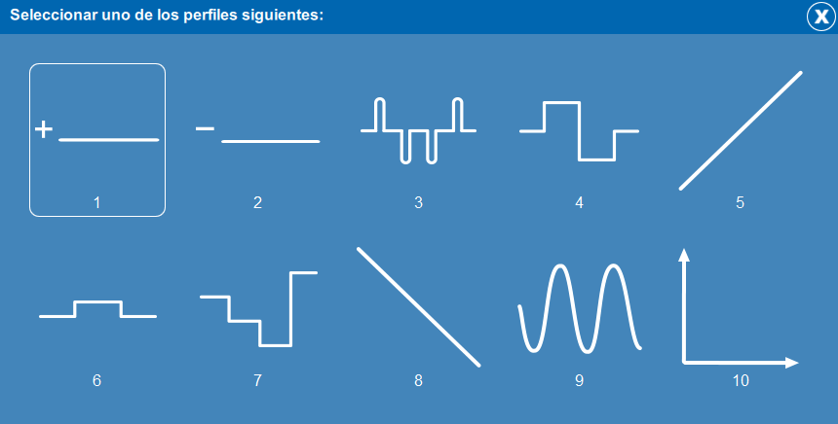
- Arrancá el programa MatchGraph
- Respondé al menú de entrada eligiendo
- Cuando se abra la lista de carritos disponibles, elegí allí el tuyo (normalmente será el primero en la lista)
- Hacé clic en el botón para agregar participantes y sumate a la competencia. Te convendrá cargar tu nombre y apellido, porque el programa recuerda el ranking de los mejores “jugadores” entre sesiones.
- Asegurate de que el selector de actividad esté en “Velocidad”
- Se te presentará una gráfica de aspecto muy sencillo, de velocidad versus tiempo, que deberás tratar pisar moviendo adecuadamente tu carrito
- Apretá el botón de Grabar , aprovechá la cuenta regresiva y comenzá a mover el carrito
- En la esquina inferior izquierda podrás ver en un display digital la velocidad del carrito en cada momento 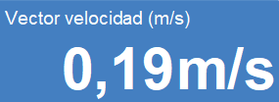
- Cuando hayas terminado, tu puntaje se mostrará en la esquina inferior derecha
- Dejá el turno a otro compañero
- Cuando todos hayan “pisado” lo mejor posible la primera curva, podrán ver el ranking parcial con el botón
- Apretá el botón selector de curvas y elegí la curva número 2
- Buscá tu nombre en el selector de participantes
- Apretá otra vez el botón de Grabar y seguí participando…
- Si el resultado que obtuviste no es parecido al que esperabas: revisá con cuidado la gráfica y fijate lo importante que es el signo
- Hagan una ronda completa con todos los participantes
- Repitan las rondas hasta llegar a la curva número 9
- Cuando hayan terminado con estas rondas, pueden hacer clic de nuevo en el botón para ver quién fue el ganador, pero la lista será mentirosa: seguro que a estas alturas todos habrán ganado

Tips para las curvas que siguen
Es mejor no usarlos y estrujarse el cerebro, pero si no hay más remedio…
- Ahora todo es cuestión de tiempo, ayuda contar…
- Idem
- ¿Y si probamos con un plano inclinado? ¿Qué tan inclinado? ¿Importa desde dónde largamos el carrito? ¿y para dónde tiene que apuntar?
- La importancia de saber esperar…
- ¿El más difícil de todos? ¿Cómo se relaciona con el punto 7 de la actividad anterior? ¡Caramba, qué coincidencia!
- Casi casi como el 5, pero no del todo…
- El ritmo lo es todo…

Video
Podrás ver al MatchGraph en acción en: https://tecnoedu.com/recursos/smartcart/videos/0100.php
Acceso a la secuencia completa de actividades y videos sobre Mecánica Lineal con el carrito inalámbrico Pasco SmartCart: https://tecnoedu.com/recursos/smartcart/

